Julio 22 de 2011
UAS-C-076-2011

Señor
PROVEEDOR
Ciudad

De mis consideraciones:

Por la presente solicito a usted enviar cotización en la que se describa fecha de validez de la oferta, tiempo de entrega, tiempo de garantía, fecha, identificación del vendedor, así como la colocación de cada ítems en el orden que detallo en este requerimiento, al Fax 2-854-456 o mail: porrala@espol.edu.ec, la oferta se recibirá hasta el día 27 de Julio de 2011 15H00. Cabe indicar que de no cumplir con el requisito no podrá ser considerada para su adjudicación.

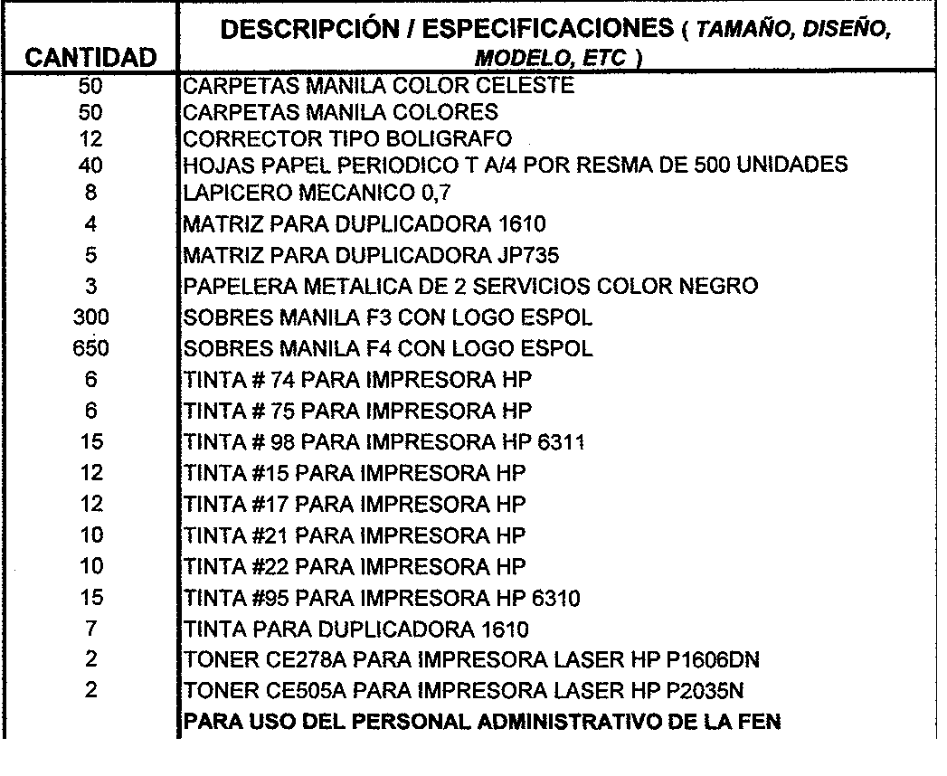

FEN S/C 66

Agradecemos de antemano la atención brindada a la presente, y en espera de su pronta respuesta, quedo de usted.

Atentamente,

Paola Orrala Augustin-Bourne
Ayudante de Compras

poa

Nota: indicar el código de este oficio: UAS-C-076-2011

Para mayor información consultar con la asistente de la Ing. Patricia Valdiviezo al 2269001/056/057

